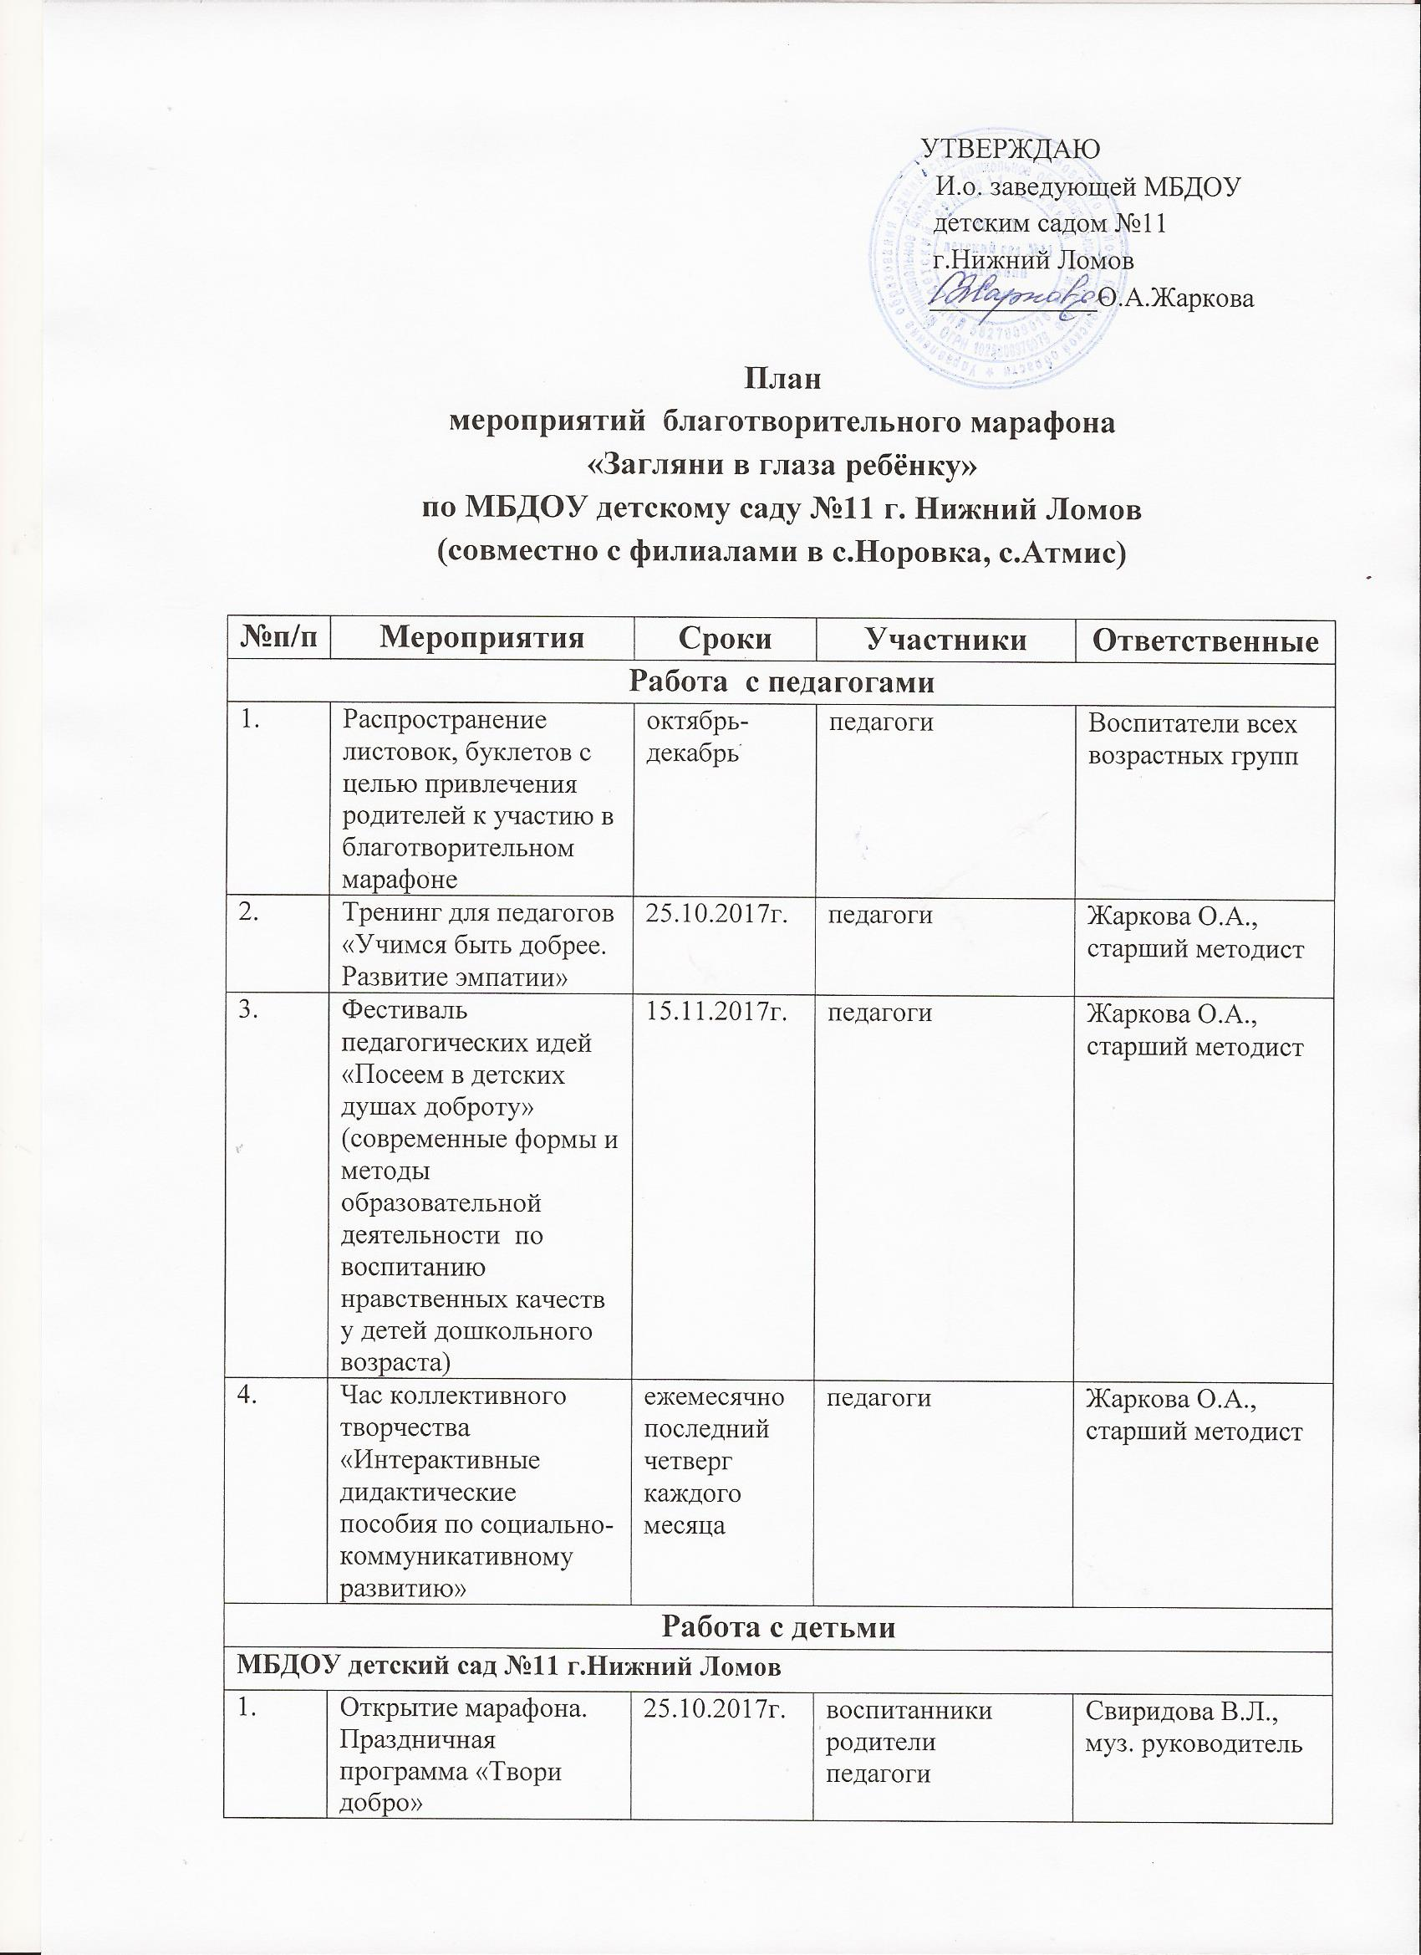

2. | Праздничная программа «Хоровод дружбы» | 02.11.2017г. | воспитанники старшей и подготовительных групп  родители  педагоги | Свиридова В.Л., муз. руководитель
3. | Фотовыставка – калейдоскоп «Подарим радость друг другу» | с 01.11.2017г. по 15.11.2017г. | воспитанники  родители  педагоги | Воспитатели всех возрастных групп
4. | Уроки доброты:  - «Доброта добротой отзовётся»,  - «Спешите делать добрые дела»,  - «Доброе дело крепко» | 24.10.2017г.  31.10.2017г.  07.11.2017г. | воспитанники старшей группы  воспитанники средней группы  воспитанники подготовительных групп | Поликанова М.Е., воспитатель  Попова Л.М., вопитатель  Кнестяпина Н.Д., вопитатель
5. | Заочная видео-экскурсия «Путешествие по самым доброжелательным городам Росии» | 15.11.2017г. | воспитанники подготовительных групп | Свечникова В.Н., воспитатель
6. | Праздничные мероприятия, посвящённые Дню Матери | 23.11.2017г.  24.11.2017г. | воспитанники всех групп (кроме младшей и второй группы раннего возраста) | Свиридова В.Л., муз. руководитель
7. | День добрых волшебных игр | 29.11.2017г. | воспитанники всех групп | Воспитатели всех возрастных групп
8. | Игра-практикум «Волшебный сад доброты» | 01.12.2017г. | воспитанники старшей группы | Поликанова М.Е., воспитатель
9. | Конкурсно-игровая программа «Добрые волшебницы» | 06.12.2017г. | воспитанники  подготовительных групп  Совет бабушек | Широкова Т.А., воспитатель
10. | Игровая программа «Доброе слово, что яный день» | 12.12.2017г. | восптанники средней группы | Водянова Е.Н., воспитатель
11. | Вечер добрых мультфильмов | еженедельно | воспитанники всех групп | Воспитатели всех возрастных групп
12. | Проведение ситуативных бесед, чтение художественной литературы, моделирование игровых ситуаций, организация продуктивной деятельности, игр (сюжетно-ролевых, театральных, дидактических) | постоянно | воспитанники всех групп | Воспитатели всех возрастных групп
13. | Закрытие благотворительного марафона «Загляни в глаза ребёнку» | 15.12.2017г. | воспитанники всех групп  родители | Свиридова В.Л., муз. руководитель
14. | Сотрудничество с учреждениями культуры, спорта, дополнительного образования, школами в рамках благотворительного марафона | постоянно | воспитанники всех групп | Сотрудники учреждений
Филиал МБДОУ детского сада №11 г. Нижний Ломов в с.Норовка
1 | Открытие марафона «Загляни в глаза ребёнку» | 16.10.2017г. | воспитанники всех групп | Пономарёва Л.И., старший воспитатель
2 | Фотовыставка «Осень и мы» | с 16.10.2017г. по 31.10.2017г. | воспитанники всех групп, родители | Ильина М.В., воспитатель
3 | Конкурс «Пожарные глазами детей» | до 24.10.2017г. | воспитанники всех групп | Пономарёва Л.И., старший воспитатель
4. | Развлечение «Там, на неведомых дорожках» | 20.10.2017г. | воспитанники | Варывдина Т.Г., сотрудник БДЦ
5. | Беседа по правовому воспитанию с детьми 5-7 лет «Защита детства» | 24.10.2017г. | воспитанники группы «А» | Соболева Е.И., воспитатель
6. | Проект для детей 5-7 лет «День народного единства» | 24.10.-04.11. 2017г. | воспитанники группы «А» | Соболева Е.И., воспитатель
7. | Акция «Подари детям праздник» | 04.11.2017г. | воспитанники всех групп | Варывдина Т.Г., сотрудник БДЦ
8. | Беседа по профилактике правонарушений «Давайте жить дружно» | 08.11.2017г. | воспитанники группы «А» | Ильина М.В., воспитатель
9. | День здоровья «Здоровье как жизненный приоритет» | 16.11.2017г. | воспитанники всех групп | Варывдина Т.Г., сотрудник БДЦ
10. | Беседа по профилактике правонарушений. Моделирование ситуаций «Я в мире взрослых» | 20.11.2017г. | воспитанники группы «А» | Соболева Е.И., воспитатель
11. | Развлечение «По мотивам рус. нар. сказок» | 23.11.2017г. | воспитанники | Варывдина Т.Г., сотрудник БДЦ
12. | Праздник «День матери» | 24.11.2017г. | воспитанники | Ильина М.В., муз. руководитель
13. | Совместный конкурс родителей и детей «Новогодняя фантазия» | с 01.12.2017г. по 14.12.2017г. | воспитанники всех групп | СоболеваЕ.И., воспитатель  Ильина М.В., воспитатель
14. | Беседа по профилактике правонарушений «Чтобы не было беды» | 07.12.2017г. | воспитанники группы «А» | СоболеваЕ.И., воспитатель
15. | Совместная художественная деятельность детей и родителей «Мы вместе» | 08.12.2017г. | воспитанники | СоболеваЕ.И., воспитатель  Ильина М.В., воспитатель
16. | Театрализованное представление сказки школьниками | по плану МБОУ СОШ с.Норовка | воспитанники | Учитель нач.кл.МБОУ СОШ с. Норовка Буянина Г.В.
17. | Закрытие благотворительного марафона. Подведение итогов. | 15.12.2017г. | воспитанники | Пономарева Л.И., старший воспитатель
Филиал МБДОУ детского сада №11 г. Нижний Ломов в с.Атмис
1 | Открытие благотворительного марафона «Загляни в глаза ребенку» | 20.10.2017г. | воспитанники | Маштакова О.В., старший воспитатель
2 | Неделя добра «Если добрый ты…» | с 23.10.2017г. по 31.10.2017г. | воспитанники | Силкина Г.Н., воспитатель
3 | Конкурс рисунков «От улыбки станет всем светлей» | с 16.10.2017г. по 31.10.2017г. | воспитанники | Маштакова О.В., старший воспитатель
5 | Игровая программа  « Передай добро по кругу» | 10.11.2017г. | воспитанники | Сотрудники БДЦ
6 | Театрализованное представление « Волк и семеро козлят» | 17.10.2017г. | воспитанники | Силкина Г.Н., воспитатель
7 | Фотоконкурс «Мир глазами детей» на тему: «Мир детской мечты» | с 13.11.2017г. по 30.11.2017г. | воспитанники | Маштакова О.В., старший воспитатель
9 | Игра « Можно и нельзя» | 05.11.2017г. | воспитанники | Силкина Г.Н., воспитатель
10 | Викторина « Хорошее дело –добро!» | 11.12.2017г. | воспитанники | Маштакова О.В., старший воспитатель
 | Закрытие благотворительного марафона. Подведение итогов. | 15.12.2017г. | воспитанники | Маштакова О.В., старший воспитатель
Работа с родителями
МБДОУ детский сад №11 г.Нижний Ломов
1. | Благотворительная акция «Передай добро по кругу» (сбор вещей, игрушек, канцелярских товаров для детей из малообеспеченных семей, семей, состоящих на разных видах учёта) | октябрь-декабрь | родители  педагоги | Воспитатели всех возрастных групп
2. | Благотворительная акция «Осенний марафон добрых дел» | октябрь-ноябрь | родители  педагоги  воспитанники | Воспитатели всех возрастных групп
3. | Групповые родительские собрания «Воспитание доброты» | согласно плана | родители | Воспитатели всех возрастных групп
Филиал МБДОУ детского сада №11 г. Нижний Ломов в с.Атмис
1. | Консультация для родителей на тему: «Семья начинается с детей»,  «Я хочу быть счастливым» | 06.11.2017г.  29.11.2017г. | родители | Силкина Г.Н., воспитатель
2. | Акция «Подари ребенку книгу» | ноябрь | родители | Маштакова О.В., старший воспитатель
Филиал МБДОУ детского сада №11 г. Нижний Ломов в с.Норовка
1. | Консультация для родителей. «Кнут и пряник» | 02.11.2017г. | родители | Пономарева Л.И., старший воспитатель
2. | Мини-школа для родителей «Скоро в школу» с привлечением родителей неорганизованных детей | 15.11.2017г. | родители детей ДОУ  родители неорганизованных детей | Учитель МБОУ СОШ с. Норовка Кашурина А.В.
3. | Круглый стол «Совета отцов» на тему «Проблемы воспитания» | 13.12.2017г. | Совет отцов | Китаева О.А., воспитатель

